- 首先题目中说的是垃圾邮件，所以是垃圾邮件加密，在这个网址里加解密即可
https://www.spammimic.com/decode.cgi
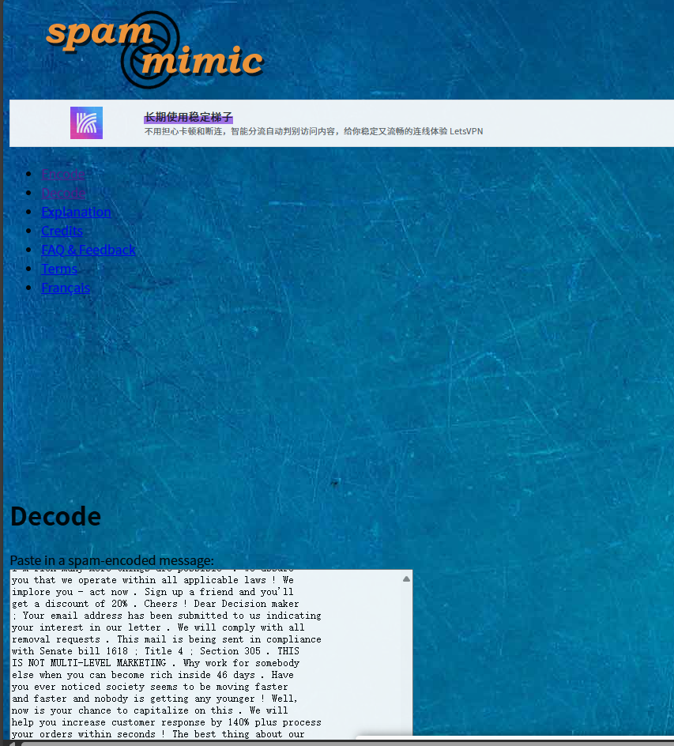
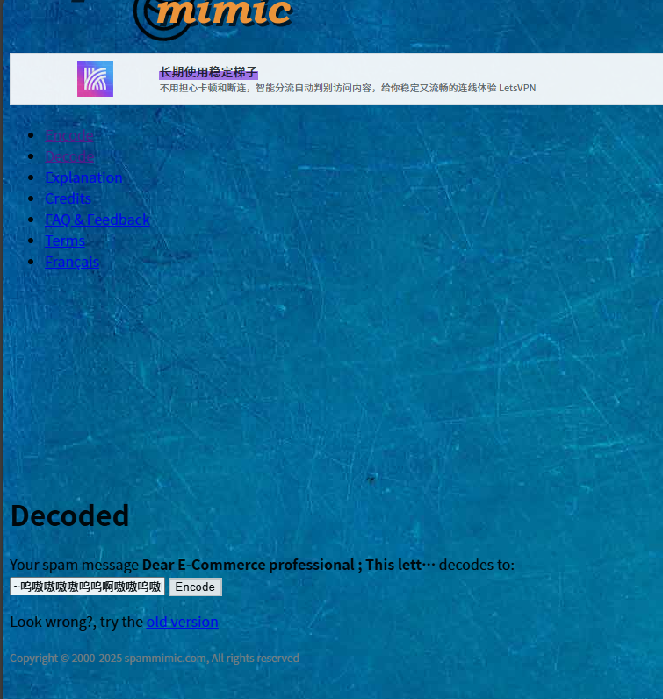
- 解密后得到的一看格式就是兽音加密，用这个解密
https://roar.iiilab.com/
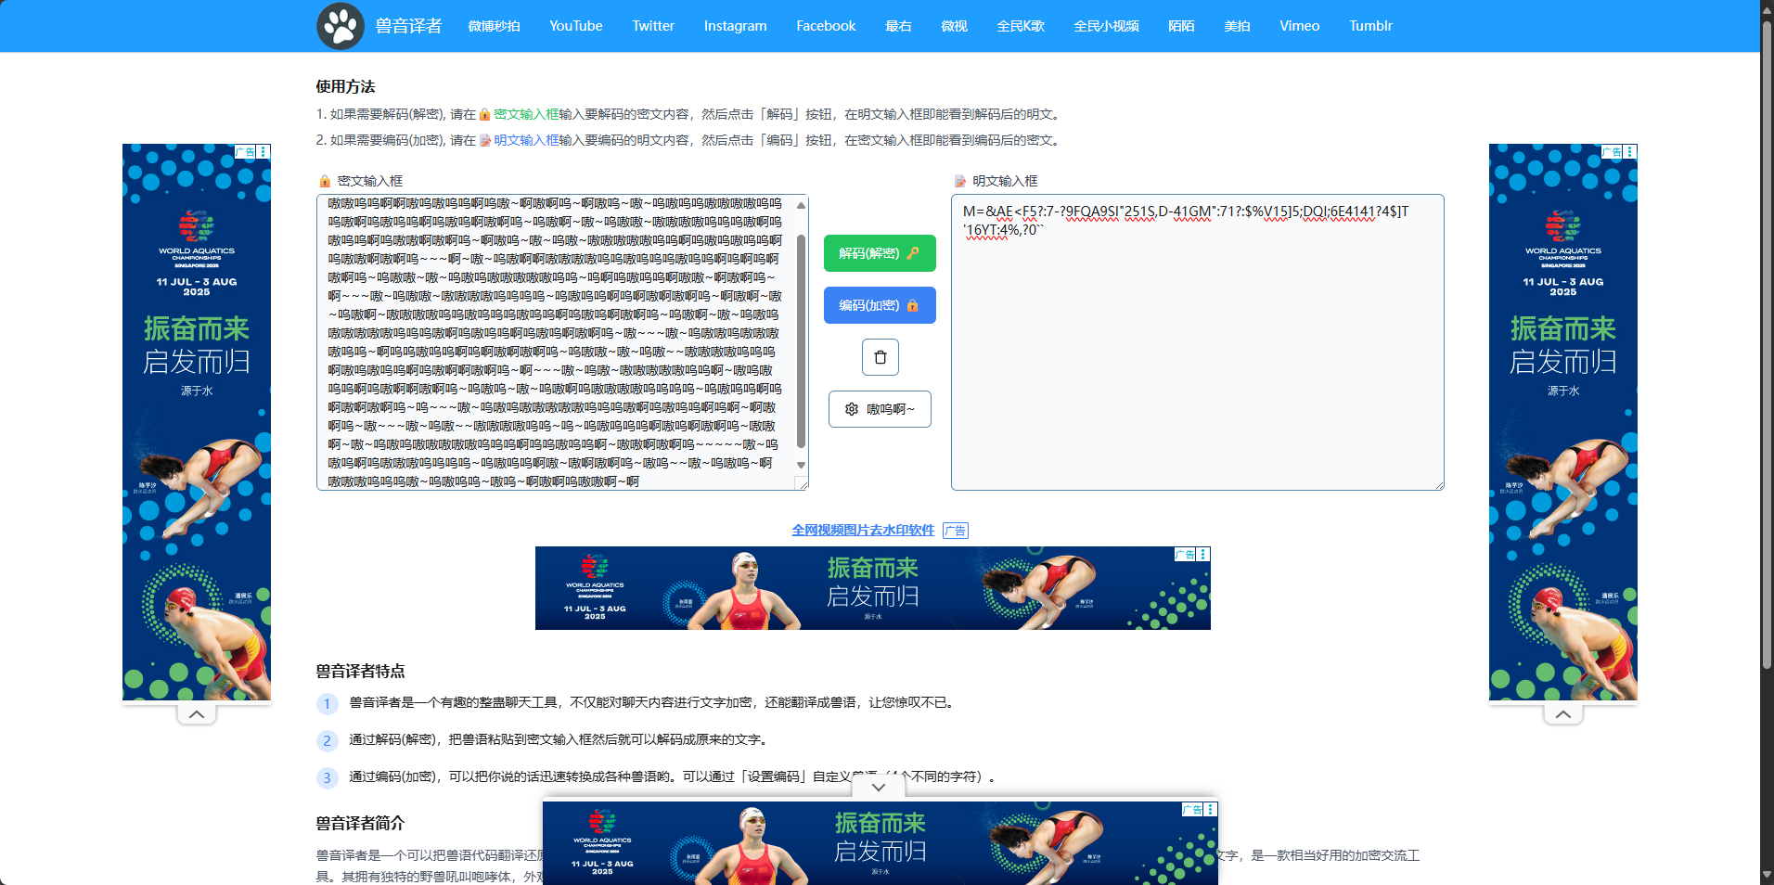
- 最后根据提示可知是UU加密，用这个解密
http://web.chacuo.net/charsetuuencode
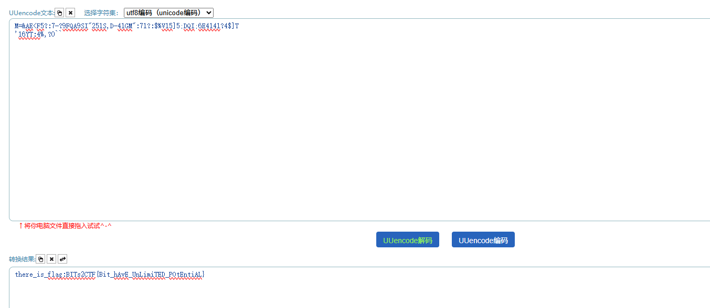
得到there_is_flag:BITs2CTF{Bit_hAvE_UnLimiTED_POtEntiAL}

